# 题目：基于js的前后端分离云南旅游网站开发

# 目标：

## 采用Node. js等技术搭建一个以云南自然风景，人文特色介绍为主题前后端分离的网站。

（1）掌握Node. js建后端服务器的方法

（2）掌握前后端分离架构的设计方法

（3）掌握前端页面的开发方法

（4）掌握完整网站系统的框架结构

# 内容：

该系统基于Node. js搭建前后端分离的网站，内容应包含后端服务搭建，数据库建立以及设计，后端接口开发，路由设计，前端调用接口并展现数据。

# 要求：

该系统要求前后端分离，即通过接口调用后端，接口/路由设计合理，页面美观完整。论文中应阐述前后端分离的技术标准，及实现方式，系统架构的搭建方法，数据库结构设计等内容。

本网站的主要实现功能是使用node.js等相关技术来实现对云南风景区，自然风景和名族风俗介绍网站，用户登录网站可以主观大体了解云南的自然风景，名胜古迹分布，通过对关键词（主要城市名，名族等）的搜索可以得到相关信息（名胜古迹，人口数量，分布地区，名族风俗，特产，旅游景点等相关介绍），相关内容有相关的图片进行介绍展示，可以满足用户对云南自然景观和人文景观的大体了解和认知，游客可以注册成为用户，进行留言，编辑和管理个人信息。管理员可以进行修改。

# 功能模块

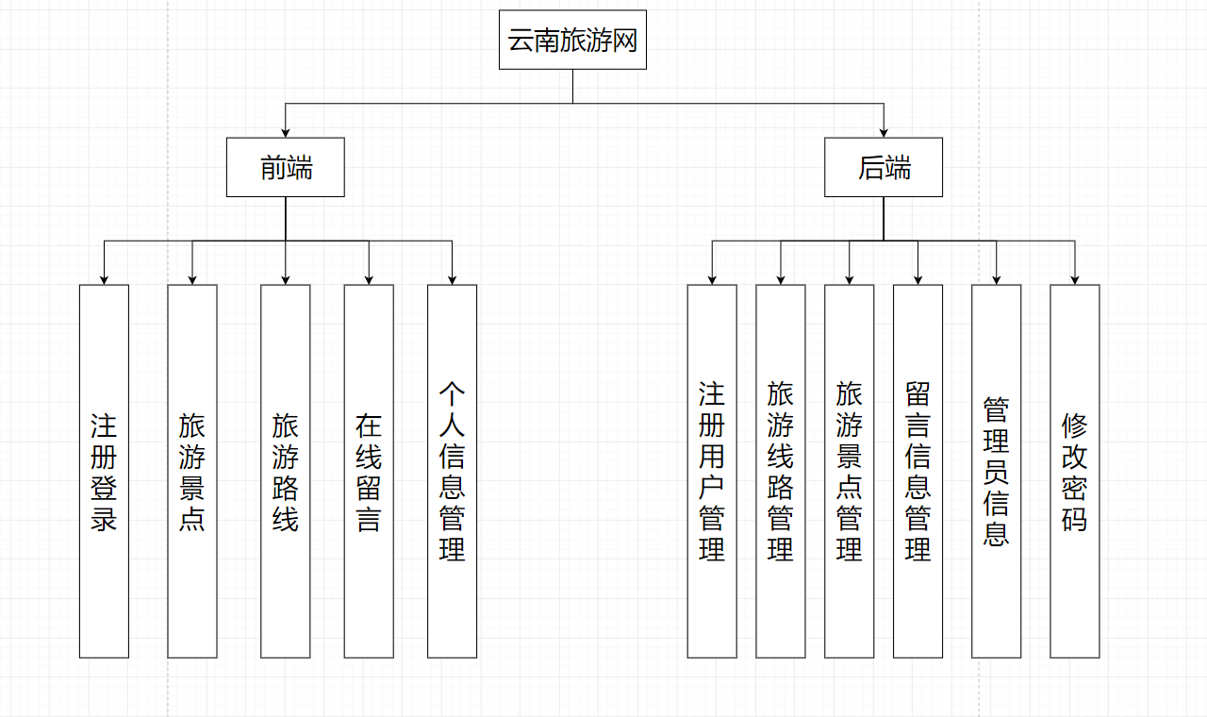

# 实现功能：

1. 搜索功能，可以通过输入主要城市（8个地级市，昆明市，曲靖市，玉溪市，保山市，昭通市，丽江市，普洱市；8个地级自治州，大理白族自治州，红河哈尼族彝族自治州，文山壮族自治州，西双版纳傣族自治州，德宏傣族景颇族自治州，怒江傈傈族自治州，迪庆藏族自治州）名，可以显示人口数量，特产，少数民族种类，旅游景点，以图片或文字介绍显示，相关内容百度搜索可以获得，也可以设置一个跳转，跳转到腾讯或优酷视频，也可以通过景点（每个地级市和自治州只录入一个）名来搜索所在的地级市或自治州
2. 前端：注册功能，游客可以注册成为用户，在个人界面写日志，对自己个人信息（性别，年龄，兴趣爱好）进行编辑修改保存。

后端：注册管理功能，管理员可以管理注册用户，删除用户，管理员可以删除留言，删除景点和旅游线路

1. 旅游规划，用户输入时间（1-15天），会根据天数显示出适合的线路和景点（线路和景点是固定的存入数据库中），根据输入的天数重数据库中提取出来显示，线路和景点我来进行设计。
2. 留言功能，可以进行留言评论，